Maria Musterfrau

Eventmanagerin

## KONTAKT

## +49 123 54201526

## [mustermail@muster.de](mailto:mustermail@muster.de)

Musterstraße 11

12345 Musterstadt



Schulbildung

### Bachelor Business Management

*Hochschule Wiesbaden* *| 2007 - 2010*

* Schwerpunkt: Projektmanagement
* Notendurchschnitt 1.3
* Auslandssemester an der Universität Madrid

## Kenntnisse

* MS Office
* Archiva
* Webex Event
* Gimp

### Abitur

*Konrad Zuse Gymnasium Wiesbaden* *| 2004 – 2007*

* Schwerpunkt: Rechnungswesen
* Notendurchschnitt 1,8

## Sprachen

Deutsch

Englisch

Spanisch

## A1 A2 B1 B2 C1 C2

Berufserfahrung

## Soft Skills

* Organisationsfähigkeit
* Geduld und Ausdauer
* Empathie

### Account Manager

*City Tours GmbH* *| Nov 2010 – Jan 2010*

* Organisation von Kundenevents
* Eigenständige Angebotsdarlegung
* Betreuung internationaler Kunden

## Hobbys

* Spanische Literatur
* Örtlicher Musikverein
* DIY & Upcycling

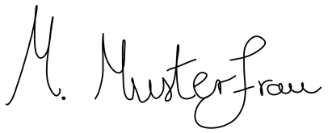

### Familienphase / Berufliche Neuorientierung

*seit Jan 2017*

* Elternzeit nach Geburten 04.2017 und 03.2020
  + Erworbene Kompetenzen: Organisationsfähigkeit, Empathie und Stressresistenz
* Weiterbildungen im Bereich Personalwirtschaft & IT

### Event Manager

*PartyPlanners GmbH* *| Jan 2012 – Dez 2016*

* Eigenständige Durchführung von Events und Promtions
* Logistikplanung
* Betreuung internationaler Sponsoren

Musterstadt, den 01. Januar 2023

## +49 123 54201526 [mustermail@muster.de](mailto:mustermail@muster.de) Musterstraße 11, 12345 Musterstadt